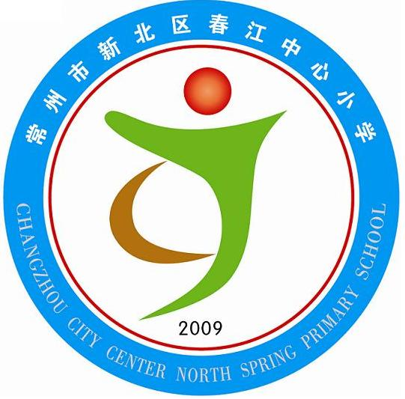
创建市“绿色学校”材料目录
享受如春教育 培育有根新人
指标代号 | C—C1
项目指标 | 综合活动与学校课程—综合实践活动课程
分 值 | 12
自查得分 | 12
自 评 说 明 | 每学期，学校及各班级都针对环境教育制定相应的课程计划和实施方案，全校师生广泛参与，课时有保证。各学科教师在教学中都能够注重对学生的环境情感、态度、价值观、知识和能力的引导和培养。学校不定时组织各种形式的环保教育活动，如在环保教育专题月活动中师生参与热情高。平时，校园广播台有关环保知识、环境教育的广播稿投稿踊跃，宣传到位。开发了《“植根”》系列校本课程。
材 料 目 录 | （卷一）1、春江中心小学学校环境教育三年发展规划  2、春江中心小学学校环境教育课程计划和实施方案  3、春江中心小学各年级环境教育课程计划  4、春江中心小学课务安排表  5、春江中心小学环境教育内容(1---6年级教材)（见A---A3）  6、春江中心小学环境教育教学设计  7、各学科环境教育渗透、实施计划和具体措施（见B--B2）  8、《小学生守则》、《规范》知识竞赛  （卷二）9、“校园标语”征集活动材料  10、“我心目中的春小吉祥物”征集活动  11、“感恩母爱，争做有根新人”活动 12、“我爱我们的节日”征文  13、“华人杯”征文活动  14、“感动春小”十佳阳光学生评选材料 15、新北区第一次少代会材料  （卷三）16、“粽叶飘香话端午”系列活动材料  17、“增添一片新绿，染绿春小校园”主题活动  18、“学法用法，争做有根新人”活动  19、“我与消防”活动材料  20、“爱党爱国爱家乡”演讲比赛文章  21、“讲述成长故事，争当四好少年”演讲比赛材料  22、“创绿色班级，展绿色风貌”——“我爱我班”绿色行动  （卷四）23、班级文化建设——班花的研究  （卷五）24、恐龙园综合实践活动（见C41）  25、“经典阅读”之读书心得、好书推荐材料（见C37）  26、快乐六一，精彩无限(环保时装秀)  27、春江春韵，绿色满园  28、春小“三大纪律、八项注意”一日常规儿歌

享受如春教育 培育有根新人

创建市“绿色学校”材料目录
指标代号 | C—C2
项目指标 | 综合活动与学校课程—地方与学校课程（选修课程）
分 值 | 12
自查得分 | 12
自 评 说  明 | 我校根据自己的实际通过互联网与外校进行环保信息交流，因地制宜地做好环境教育资源的开发和利用，如环境课程的校本开发，使用适宜的正式出版的学习材料，建立校外实践基地。另外通过各种形式组织学生动手搜集环保信息，参加学校和社区的环保宣传、环境调查活动。
材 料 目 录 | 1、新北区春江中心小学“植根”教育系列校本课程  2、绿色学校信息交流（见新北区春江中心小学校园网“绿色行动”）  3、学校“如春书苑”相关环保书籍目录  3、“春江寻根”之走进春江镇文体中心  4、“与阳光同在，与春天同行”——走进录安洲社区  5、《社区环境调查》综合实践活动材料  6、“保护母亲河——长江”综合实践活动材料  7、参加常州市青少年第三届“生命之水”主题活动材料  8、环保知识调查问卷、环保手抄报比赛材料  9、“人文 环保 世博”主题征文材料  10、春江中心小学学校环境教育课程计划和实施方案（见C—C1）  11、春江中心小学各年级环境教育课程计划（见C—C1）  12、春江中心小学课务安排表（见C—C1）  13、春江中心小学环境教育内容(1---6年级教材) （见A---A3）  14、春江中心小学环境教育教学设计（见C—C1）  15、各学科环境教育渗透、实施计划和具体措施（见B--B2）（见C—C1）

